5.จงนำโปรแกรมภาษาแอสเซมบลีสำหรับคำนวณค่า mod ในการทดลองที่7 มาเรียกใช้ผ่านโปรแกรม

ภาษา C

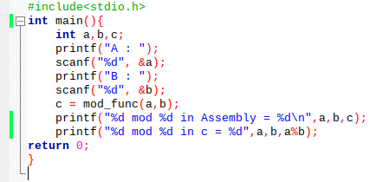

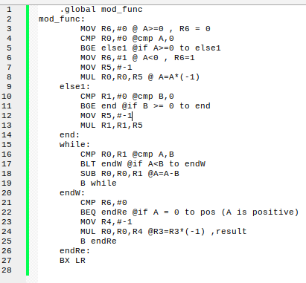

แปลงจากลบเป็นบวก

mod

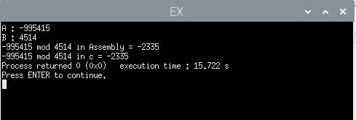

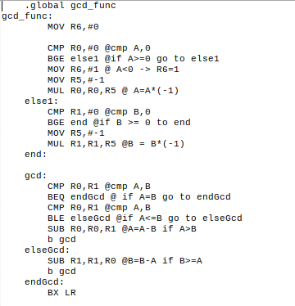6.จงนำโปรแกรมภาษาแอสเซมบลีสำหรับคำนวณค่า GCD ในการทดลองที่ 7 มาเรียกใช้ผ่านโปรแกรมภาษา C

แปลงจากลบเป็นบวก

GCD

